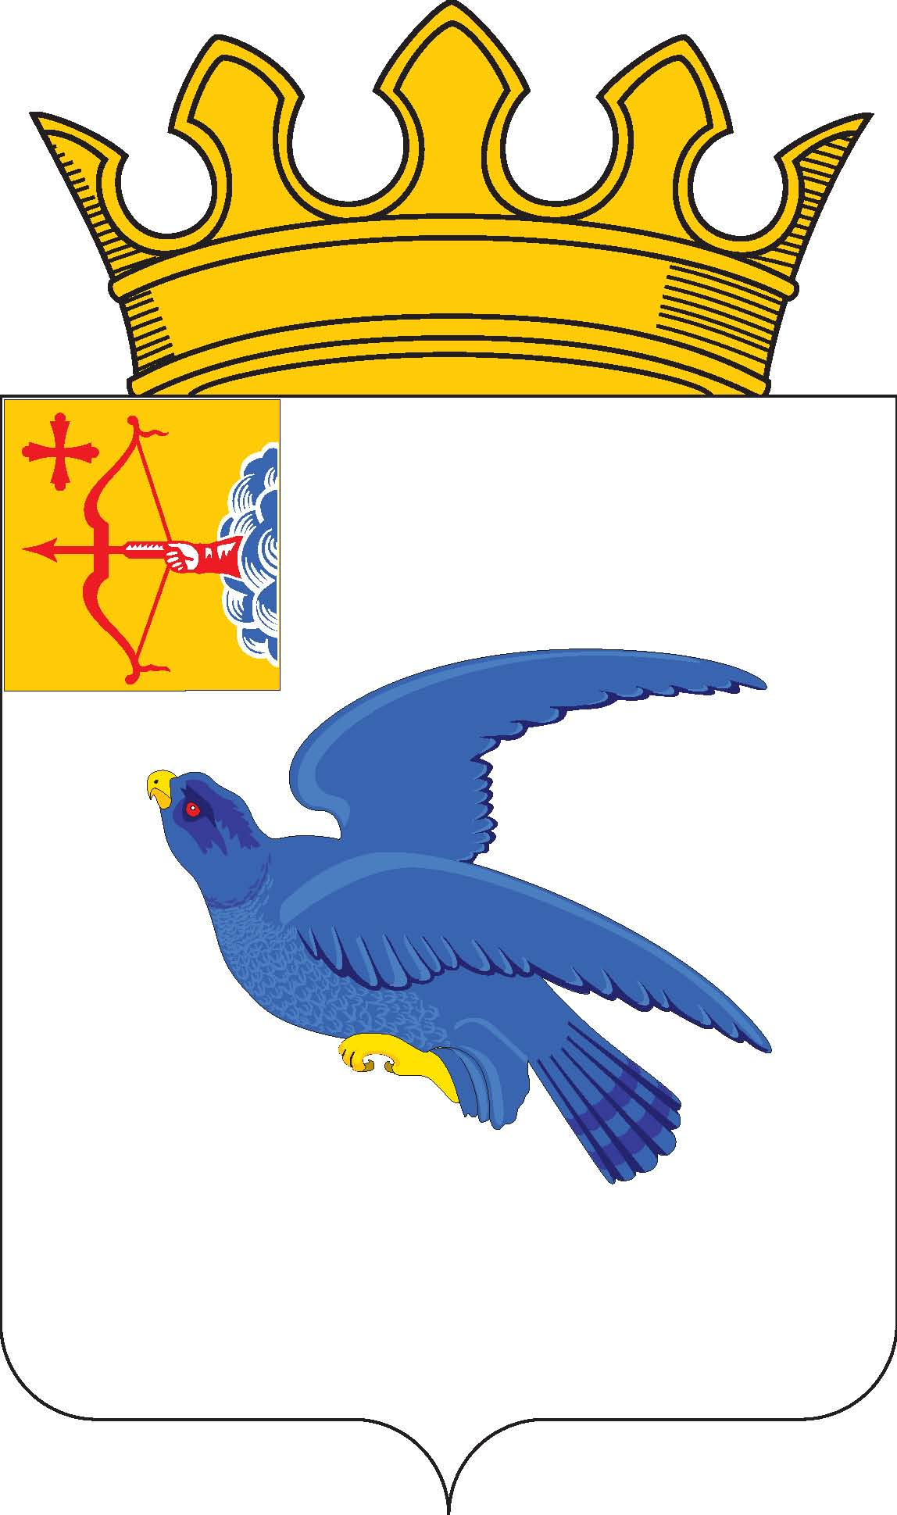
РАЙОННАЯ ДУМА
МАЛМЫЖСКОГО РАЙОНА КИРОВСКОЙ ОБЛАСТИ
шестого созыва
РЕШЕНИЕ

16.12.2022 № 6/19
г. Малмыж

О формировании повестки 20-го заседания
районной Думы Малмыжского района шестого созыва

В соответствии с Регламентом районной Думы Малмыжского района Кировской области, утвержденным решением районной Думы Малмыжского района от 01.10.2021 № 4/1 «Об утверждении Регламента районной Думы Малмыжского района Кировской области», районная Дума РЕШИЛА:
Утвердить примерный перечень вопросов, планируемых к внесению на рассмотрение на 20-ом заседании районной Думы Малмыжского района шестого созыва согласно приложению. Планируемая дата проведения 22.12.2022.
Председатель районной
Думы Малмыжского района О.Г. Толстобокова

Приложение

УТВЕРЖДЕНА

решением районной Думы

Малмыжского района

от 16.12.2022 № 6/19

ПОВЕСТКА
20-го очередного заседания районной Думы
Малмыжского района шестого созыва

22.12.2022 Начало 10-00

- О секретаре восемнадцатого заседания районной Думы.
- О внесении изменений в Устав Малмыжского района
3. Об экспертном заключении на проект решения районной Думы Малмыжского района «Об утверждении бюджета муниципального образования Малмыжский муниципальный район Кировской области на 2023 год и плановый период 2024-2025 годов».
4. Об утверждении бюджета муниципального образования Малмыжский муниципальный район Кировской области на 2023 год и плановый период 2024-2025 годов».
5. Об экспертном заключении на проект решения районной Думы Малмыжского района «О внесении изменений в решение районной Думы Малмыжского района от 17.12.2021 № 3/5».
6. О внесении изменения в решение районной Думы Малмыжского района от 17.12.2021 № 3/5
7. О награждении Почетной грамотой районной Думы Малмыжского района.
8. Имущественные вопросы.
9. О формировании повестки 21-го заседания районной Думы.

